《安全评价报告信息公布表》
机构名称 | 重庆市安全生产科学研究有限公司 |  |  |  |  | 资质证号 |  |  |  | APJ-（渝）-001
委托单位 | 大庆油田有限责任公司勘探事业部
项目名称 | 东升2井钻井工程安全预评价报告
项目类别 | □预评价 □现状评价 □验收评价 □其他
所属业务类别 |  | 陆地石油天然气开采业
安全评价过程控制情况
安全评价项目管理 | 项目组组长 |  |  |  | 技术负责人 |  |  |  |  |  | 过程控制负责人
安全评价项目管理 | 林波 |  |  |  | 陈美宝 |  |  |  |  |  | 冯皓
编制过程 | 报告编制人 |  |  | 报告提交日期 |  |  |  | 报告审核人 |  |  |  | 报告审批人
编制过程 | 高创波 |  |  | 2024.5 |  |  |  | 蒋平 |  |  |  | 徐茂
姓 名 | 认定专业 |  | 安全评价师从业识别卡/证书编号 |  |  |  |  | 注册安全工程师  注册证号 |  |  |  |  | 是否专职
林 波 | 安全 |  | S011053000110192002987 |  |  |  |  |  |  |  |  |  | 是
陈言果 | 储运 |  | S011053000110193002284 |  |  |  |  |  |  |  |  |  | 是
刘文娟 | 电气 |  | 1700000000201153 |  |  |  |  |  |  |  |  |  | 是
赵紫微 | 机械 |  | S011053000110202001889 |  |  |  |  |  |  |  |  |  | 是
高创波 | 采油 |  | S011053000110202001824 |  |  |  |  |  |  |  |  |  | 是
陈美宝 | 储运 |  | 1500000000100116 |  |  |  |  | 55090076429 |  |  |  |  | 是
冯 皓 | 机械 |  | S011053000110201000802 |  |  |  |  | 55130140330 |  |  |  |  | 是
项目简介 | 东升2井位于四川省达州市宣汉县南坪镇桥沟村。场地位于宣汉县东北部，距宣汉县城区直线距离28公里，同时场地位于南坪镇西南侧，直线距离南坪镇约8公里，场地有乡村道路可以直达井场，交通条件较为便利  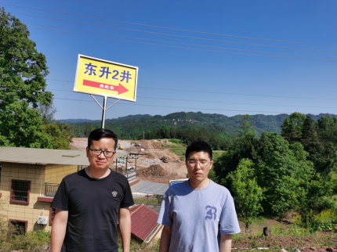
现场开展工作情况 | 勘验人员 |  | 勘验时间 |  |  |  | 勘验任务 |  | 勘验中的问题
现场开展工作情况 | 林波 高创波 |  | 2023.4.27 |  |  |  | 项目负责
现场开展工作情况 |  |  |  |  |  |  | 现场勘察、资料收集 |  | 无

